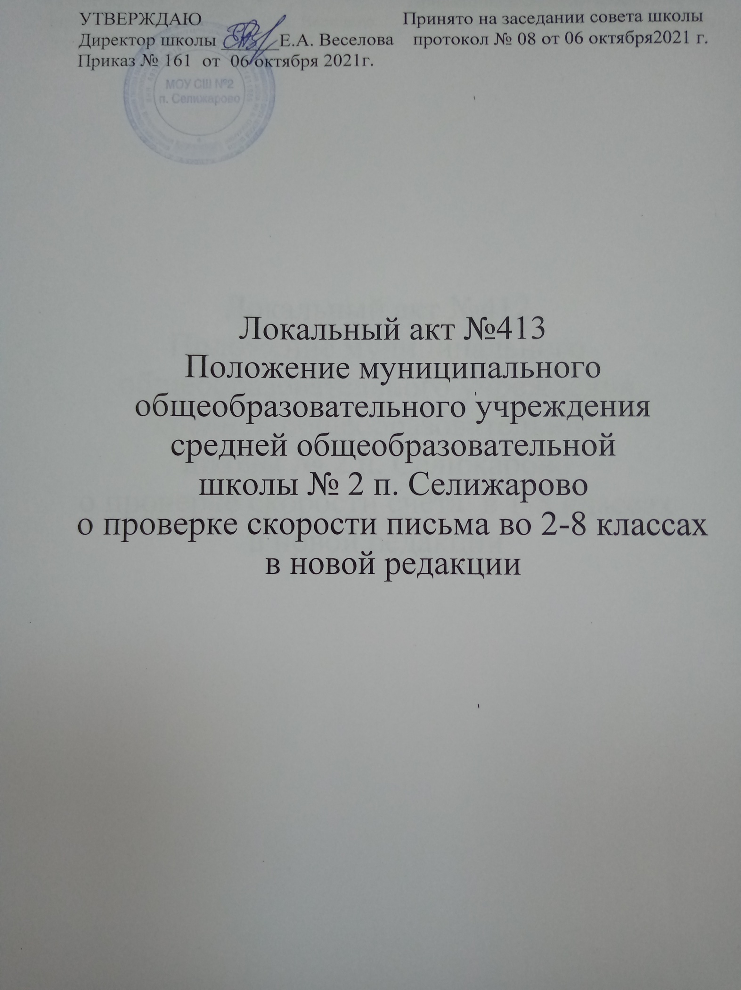

Положение муниципального общеобразовательного учреждения средней общеобразовательной школы № 2 п. Селижарово о проверке скорости письма во 2-8 классах в новой редакции

1. Общие положения
1.1. Положение о проверке скорости письма во 2-8 классах (далее «Положение») разработано в соответствии с Федеральным законом «Об образовании в Российской Федерации».
1.2. Настоящее Положение определяет содержание, цели, задачи, порядок проведения проверки скорости письма во 2-8 классах МОУ СШ №2 п.Селижарово, обеспечивая единые требования по проверке скорости письма в школе.
1.3 Настоящее положение регламентирует контроль и оценку результатов развития ускоренного письма.
1.4 Настоящее положение о проверке скорости письма принимается на заседании совета школы, утверждается приказом директора школы.
2. Цели и задачи
2.1. Проверка скорости письма организуется с целью получения объективной и достоверной информации о состоянии образования в школе для контроля уровня сформированности ускоренного письма, отслеживания степени продвижения ученика в овладении техникой ускоренного письма.
2.2. Задачами проверки скорости письма являются выявление у обучающихся умений и навыков, связанных с графической деятельностью:
- быстрота письма, при которой осознается написанный текст;
- навык правильного (неискажённого) письма в определенном темпе;
- письмо без ошибок.
2.3 Проведение проверки скорости письма проходит в рамках внутришкольного контроля два раза за учебный год:
- в конце первого полугодия (промежуточный контроль);
- в конце учебного года (итоговый контроль).
3. Требования к уровню сформированности навыка ускоренного письма
3.1.Требования к уровню сформированности навыка ускоренного письма:
- Способ письма – переписывание текста с листа;
- Правильность письма – переписывание предложенного текста с соблюдением орфографических и пунктуационных норм графического написания;
- Скорость письма – установка на нормальный для пишущего темп письма, позволяющий ему записать текст без ошибок;
- Установка на постепенное увеличение скорости письма.
4. Классификация ошибок, влияющих на снижение отметки:
4.1.Ошибки:
- графические искажения написанных букв;
- пропуски или добавления букв;
- неправильное написание (нарушение орфографии);
- неправильное написание (нарушение пунктуации).

5.Нормы оценивания уровня сформированности ускоренного письма во 2-8 классах

5.1.Нормы оценивания уровня сформированности ускоренного письма во 2-8 классах:

2 класс
Период | Количество правильно написанных букв и знаков за минуту
 | «2» | «3» | «4» | «5»
На конец I полугодия | Менее 15 | 15 | 20 | 25
На конец учебного года | Менее 20 | 20 | 25 | 30

3 класс
Период | Количество правильно написанных букв и знаков за минуту
 | «2» | «3» | «4» | «5»
На конец I полугодия | Менее 25 | 25 | 30 | 35
На конец учебного года | Менее 30 | 30 | 35 | 40

4 класс
Период | Количество правильно написанных букв и знаков за минуту
 | «2» | «3» | «4» | «5»
На конец I полугодия | Менее 35 | 35 | 40 | 45
На конец учебного года | Менее 40 | 40 | 45 | 50

5 класс
Период | Количество правильно написанных букв и знаков за минуту
 | «2» | «3» | «4» | «5»
На конец I полугодия | Менее 45 | 45 | 50 | 55
На конец учебного года | Менее 50 | 50 | 55 | 60

6 класс
Период | Количество правильно написанных букв и знаков за минуту
 | «2» | «3» | «4» | «5»
На конец I полугодия | Менее 55 | 55 | 60 | 65
На конец года | Менее 60 | 60 | 65 | 70

7 класс
Период | Количество правильно написанных букв и знаков за минуту
 | «2» | «3» | «4» | «5»
На конец I полугодия | Менее 65 | 65 | 70 | 75
На конец учебного года | Менее 70 | 70 | 75 | 80
8 класс
Период | Количество правильно написанных букв и знаков за минуту
 | «2» | «3» | «4» | «5»
На конец I полугодия | Менее 75 | 75 | 80 | 85
На конец учебного года | Менее 80 | 80 | 85 | 90

6. Порядок проведения процедуры проверки скорости письма
6.1. Проверка скорости письма у обучающихся проводится в течение одного дня проверяющим, который назначается приказом директора школы из числа заместителей директора по УВР.
6.2. Проверяющий предоставляет обучающемуся необходимый материал на отдельном листе без пометок и подсчета количества знаков, второй экземпляр текста находится у проверяющего (именно по нему ведется подсчет количества записанных за минуту знаков и отслеживаются ошибки и недочеты в работе учащегося).
6.3. Обучающимся, участвующим в проверке, не разрешается без указания проверяющего начинать списывать текст, по которому будет проведена проверка.
6.4. Текст, предлагаемый для списывания обучающимся, читается вслух проверяющим полностью перед началом контрольного среза.
6.5. Проверяющий перед началом списывания текста засекает время и дает обучающимся разрешение на начало работы. По истечении 1 минуты с начала списывания текста проверяющий останавливает обучающихся.
6.6. По окончании контрольного списывания проверяющий собирает листы с выполненным заданием и производит подсчет букв и знаков, написанных каждым обучающимся за 1 минуту, заполняет таблицу для фиксирования результатов проверки скорости письма, следуя рекомендациям по оцениванию скорости письма обучающихся.
7. Работа учителя
7.1.На основании итогов проверки скорости письма учитель анализирует результативность скорости письма класса в целом, выявляет обучающихся, не владеющих навыком ускоренного письма, формулирует задачи и составляет план работы по улучшению показателей скорости письма.

8. Тексты для проверки скорости письма
2 класс
Текст №1 Куница
Живет в густом лесу небольшой хищный зверек – куница. Ростом куница меньше кошки. Она очень проворна и так хорошо лазает по деревьям, что даже ловкая белка не всегда от нее убежит. Охотится куница за мышами и другими мелкими зверушками. А наступит лето, поспеют в лесу ягоды – куница и ими будет лакомиться. ( В. Чаплина)
Текст №2 Лето
На реке раскрылись белые лилии и золотые кувшинки. Буйно цветет над водой водяная кашка.
Дикая утка вывела из осоки маленьких утят. Летают над водой белые и синие стрекозы. В воде плавают пузатые караси. В зеленой осоке затих, притаился зубастый щурёнок. Ходко снуют по пруду на длинных лапках водяные паучки.
Хорошо побегать по лугу и полежать в траве под березами. ( И. Соколов-Микитов)
Текст №3 Сила не право
Прибежал Миша в сад, выхватил у своей маленькой сестры Тани куклу и поскакал с куклой по саду верхом на палочке. Таня стояла и плакала.
Выбежал из дому старший брат Сережа. Сереже показалось весело возить куклу по саду, и он отнял у Миши куклу и лошадь.
Миша побежал жаловаться отцу; а отец сидел у окна и все видел. ( К. Ушинский)
3 класс
Текст №1
Распушились в садах цветы. Загудели, засновали на солнечном свету пчелы. Садятся на венчики цветов, ощупывают их хоботком и потом срываются, летят поскорее к ульям. Томный запах разливается вечерами по улицам.
Словно в подвенечном наряде разметалась по лесным просекам черемуха. Надушилась, напудрилась. Обволакивает сладким ароматом. Не ломайте ее, друзья! Берегите эту красоту — для всех она предназначена! (И. Коданев)

Текст №2. Сентябрь
Уже холодные туманы по утрам застилают низины, долины речек и ручьев. Однако к полудню солнышко все еще прогревает воздух, и тогда становится по-летнему тепло. Сентябрь — самый красивый месяц осени. В лесу неповторимая тихая торжественная прелесть. Особенно заметно отсутствие птичьих голосов. Разве только синица свистнет. Если же подует ветер, лес обрушит на нас водопад золотисто-багряных листьев. Они пестрым мягким ковром устилают землю.
Текст №3. Ежи
Вот кто-то громко зашуршал в кустах. Еж проснулся — значит, день кончается. Расправил иголки, потянулся и пошел топать, шуршать прошлогодними листьями, искать червячков, личинок, гусениц. Роется в лесной подстилке, вынюхивает. Вдруг зафыркал, ощетинился иглами — значит, почувствовал что-то подозрительное. Иголки — надежная защита.
Да это мама-ежиха! Вон за ней колючими шариками катятся ежата. Им все интересно, все надо обнюхать, многому научиться, а к осени они станут взрослыми, самостоятельными ежами. (А. Тамбиев)
4 класс
Текст №1
Пришла зима. С севера подул студеный ветер, и с неба посыпались снежинки. Кружатся в воздухе и падают на землю — одна красивее другой! Вот цветок с шестью лепестками; вот звездочка с шестью лучами; вот тончайшая пластинка с шестью гранями.
Чем тише морозная погода, тем красивее падающие на землю снежинки. При сильном ветре у них обламываются лучи и грани, и белые цветы и звезды обращаются в снежную пыль. А когда мороз несильный, снежинки скатываются в плотные белые шарики, и мы говорим тогда, что с неба падает крупа.
Текст №2. Вот и ноябрь
Тусклы и коротки дни поздней осени. Непроглядно темны длинные ночи. Хмурится низко нависшее небо. «Дохнул ноябрь осенним хладом…».
Только серому волку поздняя осень и зима не в диковинку. Привольно зверю разгуливать по безлюдным полям. В ноябре волки не живут в большом лесу, бегают стаями из чащ в травянистые болота, в мелколесья, в овраги и ближе к деревне.
Быстро убывает короткий ноябрьский день. Темнеет. Стелется дымчатая вуаль сумерек, затуманились окрестности.
Вечером вороны и галки тянутся в деревню, сороки — в лес. А утром наоборот: ворона — в лес, а сорока — в деревню. Это верный ориентир заблудившемуся охотнику. По полету птиц, как по компасу, выйдешь из леса.
Текст №3. Ветер
В давние времена ветер был человеком. Но затем он превратился в птицу и стал летать. И с тех пор уже не мог ходить по земле, как было раньше.
Поселился ветер-птица в пещере, в горах. Днем он вылетал из пещеры и охотился весь день, а вечером вновь возвращался в горы, в свою пещеру и проводил там ночь.
Случилось однажды, что человек увидал ветер. Подумал он, что это птица, и бросил камень в птицу-ветер. Рассердился ветер, разгневался, стал он летать и дуть. Поднялась пыль, посыпались камни. Ни один человек не мог ни охотиться, ни собирать коренья. Все сидели в своих хижинах, ожидая. Когда утихнет гнев ветра.

5 класс
Текст №1 Дуб и орешник.
Старый дуб уронил с себя желудь под куст орешника. Орешник сказал дубу: «Разве мало простора под твоими сучьями? Ты бы ронял свои желуди на чистое место. Здесь мне самому тесно для моих отростков,. И я сам не бросаю наземь своих орехов, а отдаю их людям».
«Я живу двести лет, – сказал на это дуб, - и дубок из этого желудя проживет столько же».
Тогда орешник рассердился и сказал: «Так я заглушу твой дубок, и он не проживет и трех дней».
Дуб ничего не ответил и велел расти своему сынку из желудя. Желудь намок, лопнул и уцепился крючком ростка в землю, а другой росток пустил кверху. Орешник глушил его и не давал солнца. Но дубок тянулся кверху и стал сильнее в тени орешника.
Прошло сто лет. Орешник давно засох, а дуб из желудя поднялся до неба и раскинул шатер на все стороны. ( Л.Н.Толстой)
Текст №2
Ель и пихта в лесу – две сестры в одной семье. Они и похожи и непохожи друг на друга. Обе стройные, высокие, темно-зеленые, с узкой, конической кроной. Издали их можно спутать.
Но подойдем ближе. Теперь совершенно чётко видно, какие эти сестры разные. Веселая, непокорная, колючая ёлка и мягкая, грустная, задумчивая пихта. Различна и кора: у пихты – серая, гладкая, в местах повреждений покрыта подтеками прозрачной душистой смолы. У ели кора шершавая, серо-коричневая. Хвоя у пихты мягкая, притуплённая, плоская, примерно в два раза длиннее, чем у ели, еловые иголочки жёсткие, колючие. ( М .Куприянова)
Текст №3
Володя был неуклюж, широк в плечах и круглоголов. Глаза у него были не золотистые, как у сестры, а серые, как туманное лесное утро. Он родился и вырос в городе, но почему-то превосходно имитировал разнообразные крики зверей и птиц. Таким вот редким таланом обладал Володя.
Всё в нём было немного другим. Он был добр и прост, никогда не кричал, не говорил глупостей. Если что-то обещал, всегда выполнял. Он был счастлив и внимателен ко всем, кто обращался к нему за чем-либо. Одноклассников привлекали Володины доброта и простота. ( по Ю.Козлову).

6 класс

Текст №1 Лесные пожары
Лесные пожары возникают от небрежного обращения с огнем. Бросят горящую спичку, оставят тлеющие угли костра.
Набежал ветерок, раздул пламя. Синий огонек зажег сухую ветку и побежал по высохшей траве, прошлогодним листьям. Бушует пламя, густой дым ползет в небо.
Начался лесной пожар. Сколько деревьев уничтожит он! Сколько погибнет лесных обитателей!
Мечутся по лесу белки, зайцы и лоси. Против огня они бессильны.
А какое жуткое, тоскливое зрелище – выгоревшие участки леса! Черная земля, черные стволы упавших деревьев. Много лет пройдет, пока снова вырастет живой лес.
Текст №2 Дни поздней осени
Живая природа чутко откликается на времена года. Вот и последние листочки облетели с деревьев. Ковёр из мокрых листьев покрывает сады и парки. Идёшь по такому ковру и слышишь, как под ногами шуршат яркие звёздочки листвы. На голых сучьях повисли крупные капли ночного дождя.
Но жизнь продолжается. Вот несколько синичек пролетело над головой и пропало в чаще парка. В кучке листвы шуршит обычная серая мышь. Она ищет съестное, запасается на зиму.
Скоро и настоящие холода. Снег оденет чащи, леса и перелески в белый наряд.
Текст №3 Осень на воде
Осень. Уже не хочется выкупаться, не тянет опуститься в воду. Подержишь палец в воде, а он стынет. Вода не замерзла, но жизнь в ней замирает. Водяные лилии опустились на дно. Лягушки зарылись в почву до весны. Окуни, ерши, лещики бродят стайками. На гладкой поверхности тёплой воды иногда выскакивают пузыри. Это голодные рыбёшки ждут, не упадет ли кузнечик или муха.
Ветер шевелит жёлтыми листочками. Вот какой-нибудь окажется в воде. Жадные рыбы схватят листочек, утащат в воду, но скоро он вынырнет обратно.
А бросьте в воду горсточку крошек. Какая поднимется возня! Толкаются, кружатся, борются за пищу рыбки. Посмотришь через минуту и ничего не увидишь. Спокойна тёмная вода.

7 класс

Текст №1
Могут ли птицы собирать коллекции? При удаче в зарослях колючих кустов можно обнаружить такую птичью коллекцию. На острие иглы боярышника или другого колючего кустарника наколоты разные насекомые: жуки, кузнечики, бабочки.
Часто рядом можно увидеть и хозяина этого собрания. На вершине куста белым пятном выделяется его грудь. Это жулан – безжалостный пернатый хищник. Узнать его можно по широкой черной полоске, она похожа на маску и тянется от клюва к глазам.
Птица сидит неподвижно, но вот её глаза заметили движение в траве. Неторопливо слетает она со своего наблюдательного поста, присаживается на землю и схватывает своим крепким клювом добычу. Чаще всего это насекомые, но попадаются жулану и лягушата, и маленькие ужи. Так что коллекция этой птицы чрезвычайно разнообразна.
(По П. П. Смолину)
Текст №2 Тигрёнок
Мы играли в саду за домом, когда вернулись охотники. С террасы закричали: «Бегите скорей, посмотрите, кого привезли!».
По двору, описывая круг перед крыльцом, проезжали одна за другой нагруженные³ телеги. На них были звериные шкуры, рога диких козлов и кабаньи туши. Отец шагал у последней телеги, а на ней сидел, сгорбившись и озираясь по сторонам, тигрёнок. Да-да, самый настоящий тигрёнок, покрытый пылью. Когда лошадь остановилась перед крыльцом, он испугался, попятился и оглянулся на отца.
Пока отец отпрягал уставших³ лошадей, разбирал вещи и умывался после дальней дороги, мы взяли тигрёнка на руки, понесли его в гостиную, положили на самое почётное место и стали вокруг.
Мы старались заметить в нём что-нибудь особенное и внимательно к нему приглядывались.
Тигрёнка накормили из чашки теплым кипячёным молоком. Он, налакавшись, растянулся опять на диване и прищурился на свет большой лампы.

Текст №3
Выпив чашку чая, Наташа шумно вздохнула, забросила косу за плечо и начала читать книгу в жёлтой обложке. Мать, стараясь не шуметь посудой, наливая чай, вслушивалась в плавную речь девушки. Но скоро, утомившись следить за рассказом, стала рассматривать гостей. Павел сидел рядом с Наташей. Он был красивее всех. Наташа, низко наклоняясь над книгой, часто поправляла сползавшие ей на виски волосы. Взмахивая головою и не понижая голоса, говорила что-то от себя, не глядя в книгу, ласково скользя глазами по лицам слушателей.
Хохол навалился широкой грудью на угол стола, косил глазами, стараясь рассмотреть издерганные концы своих усов. Весовщиков сидел прямо, упираясь ладонями в колени... Не мигая глазами, он упорно смотрел на свое лицо, отраженное в блестящей меди самовара. Маленький Федя, слушая чтение, беззвучно двигал губами, точно повторяя про себя слова книги. А его товарищ согнулся, поставив локти на колени, и задумчиво улыбался. В комнате было как-то особенно хорошо. (A.M. Горький)
8 класс
Текст №1
Еще хмурится свинцовое небо, но в просветах облаков на некоторое время пробивается мечом луч солнца. Весна набирает скорость.
По утрам легкий холодок держится в низинах, а на южной стороне пригорка уже загорелись желтые огоньки какого-то растения. Это мать-и-мачеха. Ни с чем не спутаешь желтые корзинки ее цветка.
Вот что-то блеснуло в розовом веере лучей. Это мягко сливается с блеском вод и остатками снега заоблачное сияние солнца.
Из кустов доносится чье-то пение, словно звенит серебряный колокольчик. Овсянки! Зимой они вялые, неприметные, а сейчас заговорили полным голосом. Пройдет какая-нибудь неделя, и грачиный гомон и песни жаворонков объявят о победе весны. Вернутся и другие птицы. Много трудностей придется преодолеть им на пути к родным местам, но никакие препятствия не остановят их.
Текст №2 Гроза
Помню застигнувшую нас в дороге грозу.
Я сидел с матерью в деревянном сарае под соломенной крышей. В открытых, мутных от проливного дождя воротах голубыми зигзагами полыхала молния. Торопливо крестилась мать, крепко прижимая меня к груди. Я прислушивался к шуму дождя, к тяжким раскатам грома, к раздиравшему слух треску ударов, к беспокойному шуршанию мышей в овсяной соломе.
Поднявшись, мы увидели в воротах алмазную сетку дождя, а сквозь прозрачные капли уже сияло, переливаясь лучами, радостное летнее солнце.
Отец запряг лоснившихся от дождя, напуганных грозой лошадей, нетерпеливо и беспокойно переступавших ногами. Ещё веселей показалась обсаженная берёзами, омытая дождём дорога. Многоцветная радуга висела над лугом, яркое солнце блестело на спинах бодро бежавших лошадей. Я сидел рядом с отцом, глядел на блестевшую лужами, извивающуюся впереди дорогу, на уходившую темную, освещённую солнцем и всё ещё грозную тучу, на столб белого дыма, поднимавшегося вдалеке над зажжённым грозою сараем. Я слушал весёлые голоса птиц в открывшемся мне умытом, чудесном солнечном мире. (И. Соколов-Микитов)
Текст №3 Волга
На опушке молодого леса небольшой прудок. Из него бьет подземный ключ. Этот прудок - колыбель великой русской реки. В болотах и трясинах родится Волга и отсюда отправляется в далекий путь. Волга - красавица. Она проходит через места, удивительно красивые и разнообразные по климату, растительному покрову и животному миру. Красоты Волги прославлены и народом в сказаниях, и поэтами, и художниками.
От Рыбинска Волга начинает поворачивать на юго-восток. Невысокие берега ее покрыты зеленым ковром лугов и кустарником. Живописные холмы чередуются с долинами. В этих волжских пейзажах есть неповторимая красота и очарование. За Костромой оба берега становятся гористыми, и чем дальше, тем живописнее. Откос на набережной у старой кремлевской стены в Нижнем Новгороде - одно из красивейших мест верховья Волги. Своеобразна и живописна природа Жигулевских гор. Жигули -жемчужина Волги.
Волга! Это имя близко и дорого миллионам жителей нашей Родины.

